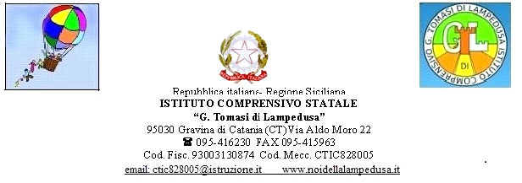
CIRCOLARE N. 32
Ai sigg. genitori
Ai sigg. docenti
della scuola secondaria di 1° grado
e p.c. al D.S.G.A. - Personale ATA
Sito WEB
Oggetto: Incontro scuola famiglia.
Martedì 12 Dicembre 2017, nel plesso centrale dell’Istituto, si terrà il consueto incontro scuola-famiglia per gli alunni della scuola secondaria di 1° grado, secondo la seguente scansione oraria:
- Dalle ore 16.00 alle ore 17.00 classi 1A - 1B - 1C- 1D - 1E
- Dalle ore 17.00 alle ore 18.00 classi 2A - 2B – 2C – 2D
- Dalle ore 18.00 alle ore 19.00 classi 3A – 3B – 3C – 3D

I sigg. docenti sono pregati di far trascrivere la presente comunicazione sul diario degli alunni e verificarne l’avvenuta ricezione.

Gravina di Catania, 06/12/2017
Il Dirigente Scolastico
Prof.ssa Maria Virginia Filippetti

